DEUTSCHE NORM **April 2003**

|  |  |  |
| --- | --- | --- |
|  | Sechskantmuttern 1,5 *d* hoch mit Bund | 6331 |
| ICS 21.060.20 Ersatz für  DIN 6331:1991-08  Hexagon collar nuts with a height of 1,5 *d*  Ecrous hexagonaux 1,5 *d* à embase cylindrique  **Vorwort**  Diese Norm wurde vom Normenausschuss Werkzeuge und Spannzeuge (FWS), Arbeitsausschuss S 0  „Bohrbuchsen, Spannzeuge und Vorrichtungen“ erarbeitet.  **Änderungen**  Gegenüber DIN 6331:1991-08 wurden folgende Änderungen vorgenommen:   1. In Tabelle 1 wurden die Massen für jeweils 1 000 Stück überprüft und neu angegeben; 2. die Oberflächenrauheit in Bild 1 wurde insgesamt mit Rz 100 und für die Auflagefläche des Bundes die Oberflächenrauhtiefe mit Rz 25 angegeben; 3. der Abschnitt „Kennzeichnung“ wurde aufgenommen; 4. die Härte wurde mit positiven Toleranzen angegeben.   **Frühere Ausgaben**  DIN 6331: 1941-01, 1962-07,1965x-03, 1987-03, 1991-08  Fortsetzung Seite 2 bis 4  Normenausschuss Werkzeuge und Spannzeuge (FWS) im DIN Deutsches Institut für Normung e. V. Normenausschuss Mechanische Verbindungselemente (FMV) im DIN | | |
|  | | |

**DIN 6331:2003-04**

# Anwendungsbereich

Diese Norm legt die Maße und Anforderungen an Sechskantmuttern mit Bund fest für Gewindeverbindun- gen, die häufig angezogen und gelöst werden. Diese Sechskantmuttern sind so ausgeführt, dass Unterleg- scheiben nicht benötigt werden.

# Normative Verweisungen

Diese Norm enthält durch datierte oder undatierte Verweisungen Festlegungen aus anderen Publikationen. Diese normativen Verweisungen sind an den jeweiligen Stellen im Text zitiert, und die Publikationen sind nachstehend aufgeführt. Bei datierten Verweisungen gehören spätere Änderungen oder Überarbeitungen nur zu dieser Norm, falls sie durch Änderung oder Überarbeitung eingearbeitet sind. Bei undatierten Verweisungen gilt die letzte Ausgabe der in Bezug genommenen Publikation (einschließlich Änderungen).

DIN 444, *Augenschrauben*.

DIN EN 20898-2, *Mechanische Eigenschaften von Verbindungselementen — Teil 2: Muttern mit festge- legten Prüfkräften; Regelgewinde (ISO 898-2:1992); Deutsche Fassung EN 20898-2:1993.*

DIN EN ISO 4759-1, *Toleranzen für Verbindungselemente — Teil 1: Schrauben und Muttern; Produkt- klassen A, B und C (ISO 4759-1:2000); Deutsche Fassung EN ISO 4759-1:2000.*

# Maße, Bezeichnung

Maße nach Bild 1 und Tabelle 1

Nicht angegebene Einzelheiten sind zweckentsprechend zu wählen.

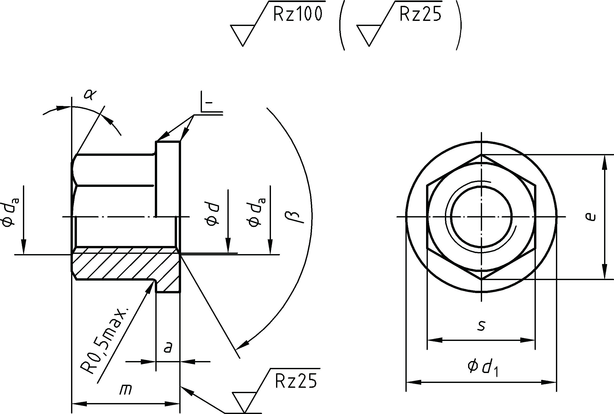

### Legende

 = 15° bis 30°

 = 90° bis 120°

### Bild 1 — Sechskantmutter 1,5 *d* hoch

Bezeichnung einer Sechskantmutter 1,5 *d* hoch mit Bund mit Gewinde M12 und Festigkeitsklasse 10:

Sechskantmutter DIN 6331 — M12 — 10

2

### DIN 6331:2003-04

**Tabelle 1 — Sechskantmutter, Maße**

|  |  |  |  |  |  |  |  |  |  |
| --- | --- | --- | --- | --- | --- | --- | --- | --- | --- |
| *d*  mm | *a*  mm  js14 | *d*1  mm  h13 | *d* a  *a* | | *e*  mm  min. | *m*  mm  js15 | *s* | | Masse (7,85 kg/dm3)  kg/1 000 Stück   |
| mm  min. | mm  max. | mm | Grenz- abmaße mm |
| **M6** | 3 | 14 | 6 | 6,75 | 11,05 | 9 | 10 | h13 | 6 |
| **M8** | 3,5 | 18 | 8 | 8,75 | 14,38 | 12 | 13 | 12 |
| **M10** | 4 | 22 | 10 | 10,8 | 17,77 | 15 | 16 | 22 |
| **M12** | 4 | 25 | 12 | 13 | 20,03 | 18 | 18 | 30 |
| **M16** | 5 | 31 | 16 | 17,3 | 26,75 | 24 | 24 | 68 |
| **M20** | 6 | 37 | 20 | 21,6 | 33,53 | 30 | 30 | 124 |
| **M24** | 6 | 45 | 24 | 25,9 | 39,98 | 36 | 36 | h14 | 219 |
| **M27** | 7 | 50 | 27 | 29,1 | 45,63 | 40 | 41 | 320 |
| **M30** | 8 | 58 | 30 | 32,4 | 51,28 | 45 | 46 | 464 |
| **M36** | 10 | 68 | 36 | 38,9 | 61,31 | 54 | 55 | 790 |
| **M42** | 12 | 80 | 42 | 45,4 | 72,61 | 63 | 65 | 1 290 |
| **M48** | 14 | 92 | 48 | 51,8 | 83,91 | 72 | 75 | 1 970 |
| a Die Muttern sind auf beiden Seiten unter 120° bis auf den Durchmesser *d*a angesenkt. | | | | | | | | | |

# Werkstoff

## Nenngrößen  M36

Festigkeitsklassen nach DIN EN 20898-2. Festigkeitsklasse 10 (Typ 1) ist zu bevorzugen; Festigkeitsklasse 8 (Typ 1) ist zulässig.

## Nenngrößen  M36

Nach DIN EN 20898-2 sind Festigkeitsklassen für die Mutterngrößen M42 und M48 nicht definiert, es gilt: Härte: 240  62 HV 30 ist zu bevorzugen;

oder

Härte: 188  114 HV 30 ist zulässig.

# Ausführung

Produktklasse A nach DIN EN ISO 4759-1

3

**DIN 6331:2003-04**

# Kennzeichnung

Sechskantmuttern nach dieser Norm sind dauerhaft und lesbar mit der DIN-Nummer und dem Namen oder Zeichen des Herstellers zu kennzeichnen.

Wenn nicht auf der Sechskantmutter selbst angebracht, ist die Information zumindest auf der handelsüblich kleinsten Verpackung anzugeben.

# Anwendung

Zusammenbau mit Augenschraube, siehe Bild 2.

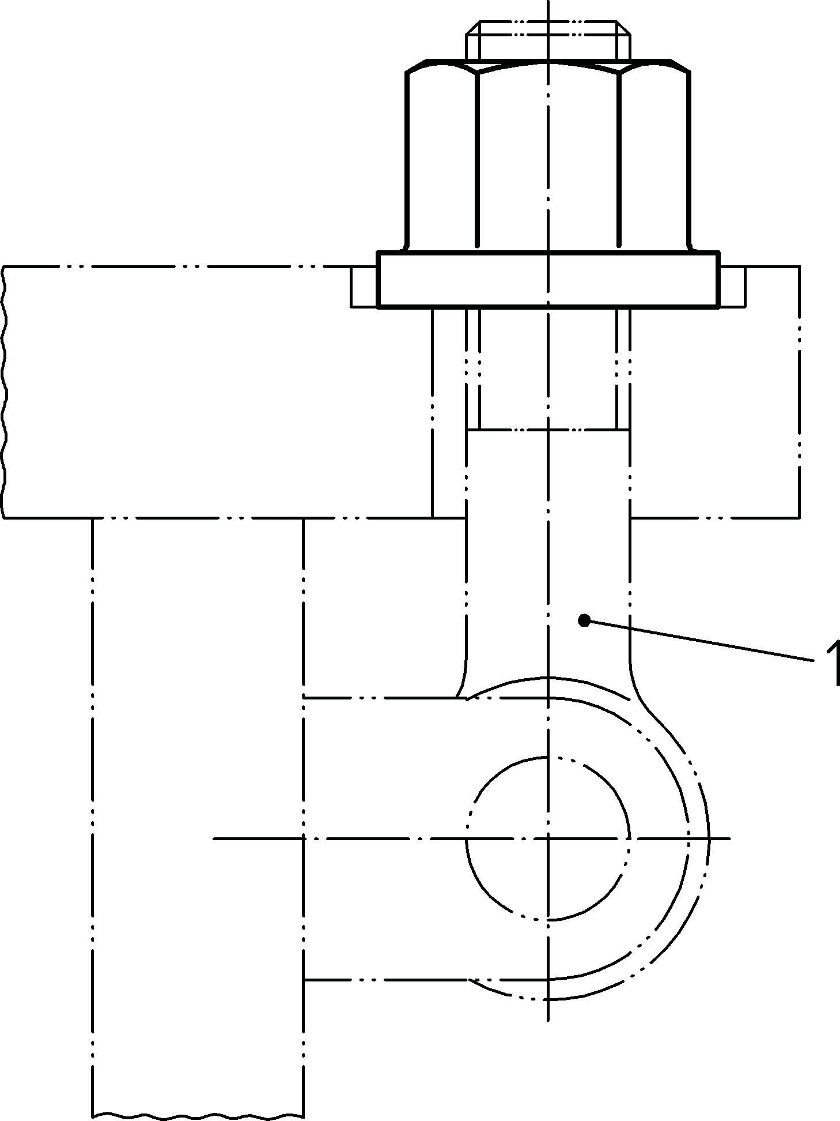

### Legende

1 Augenschraube nach DIN 444

### Bild 2 — Zusammenbaubeispiel mit Augenschraube nach DIN 444

**Literaturhinweise**

DIN ISO 13715, *Technische Zeichnungen — Werkstückkanten mit unbestimmter Form — Begriffe und Zeichnungsangaben (ISO 13715:2000).*

4